Приложение № 5

к Регламенту изменения ЕНС  
АО «Кордиант»

от __________г. № __________

Инструкция Экспертов изменений

Единого Номенклатурного справочника ТМЦ АО «Кордиант» по работе в системе 1С МДМ

## Оглавление

Оглавление 2

1. Список используемых терминов и сокращений 3

2. Общие положения 3

3. Работа со списком Задач. 5

4. Исполнение Задачи 8

5. Утверждение Заявки и перенос изменений в Справочник ТМЦ Парус 16

Приложение № 1 Перечень Реквизитов записи справочника ТМЦ (ЕНС) 18

## Список используемых терминов и сокращений

| **Термин/сокращение** | **Определение** |
| --- | --- |
| Система | Система ведения Единого Номенклатурного справочника ТМЦ АО «Кордиант» на платформе 1С МДМ |
| Пользователь | Сотрудник филиала АО «Кордиант» имеющий доступ к Системе, осуществляемый посредством персонального логина и пароля |
| ЕНС | Единый номенклатурный справочник |
| ЕК ЕНС | Единый классификатор Единого номенклатурного справочника |
| ТМЦ | Товарно-материальные ценности |
| МТР | Материально-технические ресурсы |
| Реквизит записи | Атрибут записи справочника МТР, присутствующий во всех записях вне зависимости от класса. |
| Характеристика класса | Атрибут класса справочника МТР, содержащий значения, свойственные МТР данного класса. Динамически расширяет перечень Реквизитов записи при заполнении реквизита Класс в записи справочника МТР. |
| Парус | Информационная система по ведению заявочной Кампании закупки материалов АО «Кордиант» |

## Общие положения

Все изменения в справочнике Материально-технических ресурсов осуществляются в рамках бизнес-процесса Ведение Единого номенклатурного справочника посредством формирования Заявок на создание позиции справочника Авторами заявок на изменение ЕНС в Системе 1С МДМ.

Срочные заявки на создание записи ЕНС (например, при необходимости закупки при аварийном останове) обрабатываются по той же схеме, но с пометкой Высокая важность. Срок обработки таких заявок сокращен.

Согласование проходит в формате выставления Задач в два этапа:

1. Обработка
2. Контроль исполнения.

В процессе согласования Заявки принимают участие Эксперты по направлениям, функции которых распределены по этапам согласования:

|  |  |  |
| --- | --- | --- |
| **Этап Бизнес-процесса** | **Роль исполнителя** | **Функции в рамках создания и согласования Заявки** |
| **Инициация** | Автор Заявки | Поиск требуемого ТМЦ и, при отсутствии, создание Заявок на создание или изменение записи справочника ТМЦ, в рамках которых фиксируются все известные данные о позиции, такие , как   * Класс (желательно нижнего уровня). * описание требуемой номенклатуры. В т.ч. файлы, тексты, ссылки, картинки и т.д * Характеристики выбранного класса.   Инициация согласования Заявок, начиная со Службы НСИ. |
| **Уточнение** | Автор Заявки  Эксперт Закупки  Эксперт Производства  Эксперт Бухгалтерии | Уточнение параметров Заявки или ответы на сопутствующие вопросы экспертов.  В первую очередь обрабатывает задачи с высокой важностью (!).  Срок определен в Регламенте. |
| **Обработка** | Эксперт Закупки | Отвечает за контроль наличия ТМЦ на рынке, возможность и стоимость закупки, наличие аналогов.  Отвечает за непротиворечивость атрибутов записи.  При необходимости задает уточняющие вопросы Заявителю.  Контролирует необходимость привлечения Бухгалтера в Заявках на изменение записи, убирая галочку в поле «парамБП-ИзмПолноеНаименование», если изменение касается устранения грамматических ошибок, опечаток, разделителей характеристик.  Правила принятия решения по изменению наименования определены в Регламенте изменения ЕНС.  В первую очередь обрабатывает задачи с высокой важностью (!). Срок определен в Регламенте. В первую очередь обрабатывает задачи с высокой важностью (!).  Срок определен в Регламенте. |
| Эксперт Производства | Отвечает за допустимость использования в производстве.  При необходимости задает уточняющие вопросы Автору.  В первую очередь обрабатывает задачи с высокой важностью (!).  Срок определен в Регламенте. |
| Эксперт Бухгалтерии | Согласовывает возможность изменения наименования согласно правилам принятия решения, зафиксированным в Регламенте.  Исключается из маршрута согласования Экспертом закупки, если:   * изменения не коснулись полного или краткого наименования существующей записи Справочника ТМЦ * изменения коснулись только устранения грамматических ошибок и опечаток.   При согласовании изменения существующей записи Эксперт бухгалтерии проверяет наличие остатков и оборотов по записи ТМЦ за последние 5 лет и принимает одно из следующих решений:   * Изменение согласовано (например, когда нет движения запасов по данной записи или изменение не существенно) * Изменение отклонено. Требуется блокирование существующей записи для дальнейших операций и создание новой записи с новым наименованием.   При необходимости задает уточняющие вопросы Автору.  В первую очередь обрабатывает задачи с высокой важностью (!).  Срок определен в Регламенте. |
| **Контроль исполнения** | Старший Эксперт | На основании утвержденных правил в разделе 4, таблица №1 «Инструкция Автора изменений ЕНС» и отраженных в системе диалогов экспертов по направлениям, принимает решение об изменении позиции ЕНС.  Проверяет полноту заполнения полей Заявки.  При необходимости задает уточняющие вопросы Экспертам.  В первую очередь обрабатывает задачи с высокой важностью (!).  Срок определен в Регламенте. |

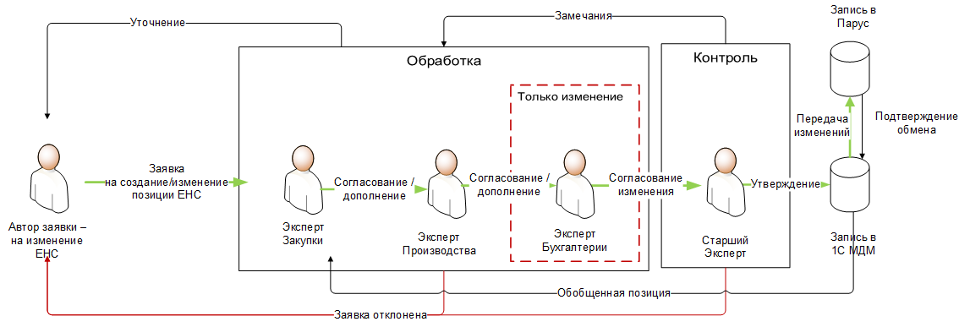Бизнес-процесс согласования Заявок на изменение ЕНС приведен ниже.

Задачи создаются автоматически по нажатию соответствующей команды согласования.

Описание команд в процессе согласования приведено в следующих разделах.

## Работа со списком Задач.

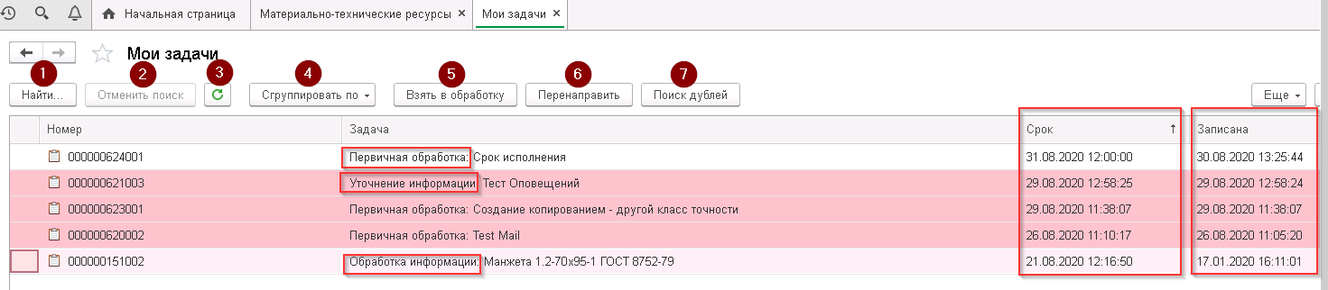Согласование Заявок на изменение справочника ТМЦ осуществляется посредством выполнения задач, создаваемых в рамках исполнения бизнес-процесса «Изменение справочника МТР». Для просмотра перечня назначенных Задач необходимо перейти в раздел **Органайзер** и запустить функцию «**Мои Задачи**».

Кроме Номера и наименования Задачи в Перечне отражается Срок исполнения, который рассчитывается исходя из настроек длительности исполнения соответствующего этапа бизнес-процесса.

1. **Найти - поиск по реквизитам списка**

Кнопка ограничивает (фильтрует) список, выводя только те записи, которые удовлетворяют введенному ограничению –

Местом фильтрации является только один из реквизитов, выведенных в список**.** Фильтровать значение реквизита можно по началу строки, по части строки и по точному совпадению значения.

1. **Отмена всех фильтров**

Кнопка отменяет все виды наложенных на список фильтров и ограничений и выводит полный список Задач.

1. **Обновление списка Задач**

Кнопка обновляет список в рамках установленных фильтров.

1. **Группировка списка Задач**

Кнопка позволяет сгруппировать задачи по тому или иному признак. Например, по Важности, затем по Шагу маршрута –

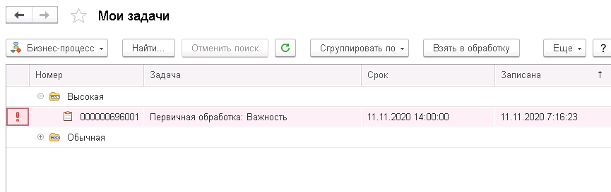Или по Важности (рекомендуется)

1. **Взятие текущей Задачи в обработку**

Кнопка фиксирует Эксперта как исполнителя по Задаче. Это обеспечивает возможность редактирования данных Задачи в соответствии с ролью и ее функциональными обязанностями, а также выполнить согласование (обработать, запросить уточнение, отклонить Заявку).

1. **Перенаправление Задачи другому Исполнителю Задачи**

Кнопка позволяет передать исполнение Задачи другому исполнителю этого же этапа согласования.

Необходимо понимать, что Пользователь, которому перенаправляется Задача, должен иметь роль, соответствующую Этапу согласования. При перенаправлении ответственным за данный этап согласования становится новый Исполнитель и возврат заявки со следующих этапов будет осуществляться уже к нему.

Нельзя перенаправлять задачу Эксперту другого направления - Эксперт закупки может перенаправить заявку другому Эксперту Закупки, но не Эксперту Производства.

Для возврата на предыдущий этап согласования необходимо использовать команды Требуется уточнение или Найдены ошибки (см. раздел 4. Исполнение Задачи).

Перенаправить Заявку можно как конкретному Исполнителю, так и Группе исполнителей, если трудно определить конкретное лицо.

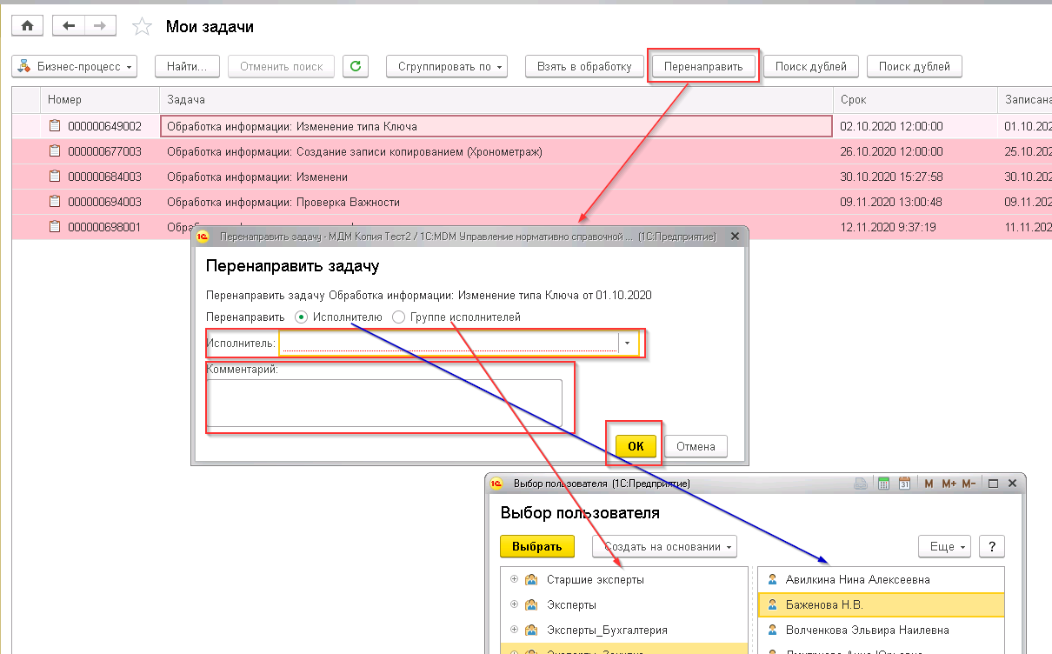

1. **Поиск потенциальных дублей для Заявки создания/изменения ТМЦ**

Кнопка позволяет выполнить отбор потенциальных дублей по ранее настроенным правилам поиска дублей. Правила можно изменить в открывшейся форме.

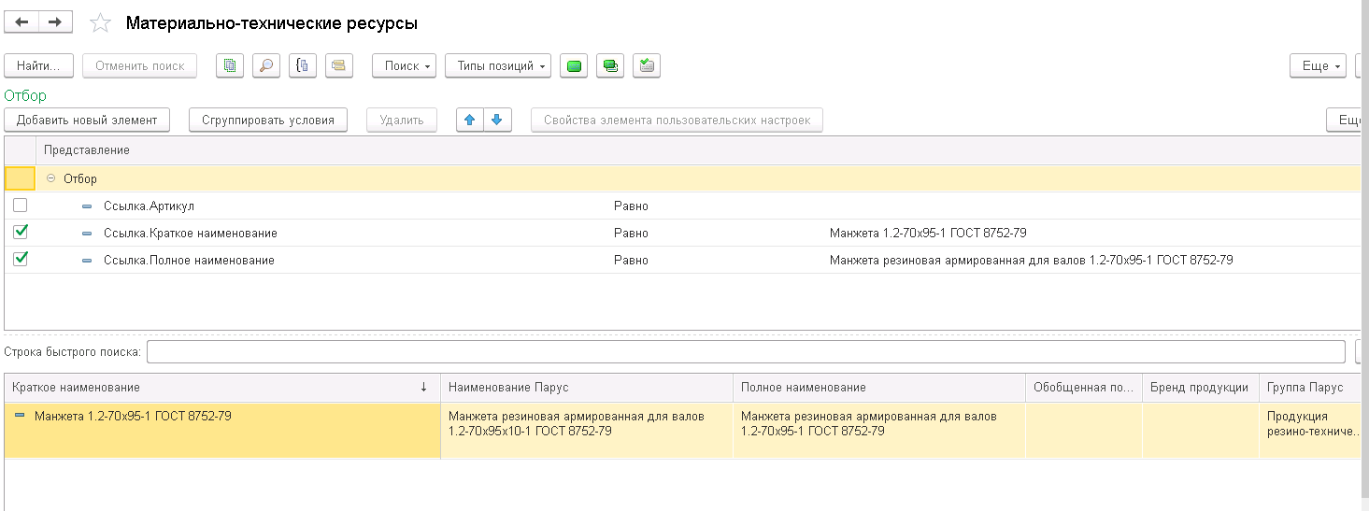

## Исполнение Задачи

Для исполнения Задачи необходимо открыть ее двойным кликом.

Откроется форма Заявки на создание/изменение элемента справочника ТМЦ (ЕНС), где в таблице Изменяемые объекты будет установлен флажок «**Изменение**» или «**Создание**».

* 1. 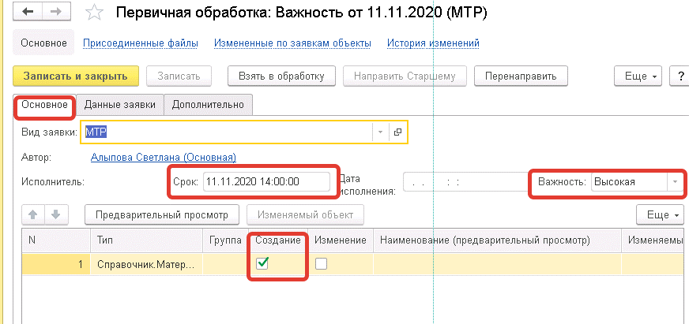На закладке «**Основное**» Задачи по Заявке указаны плановый(регламентный) Срок исполнения и Важность. Также может быть полезной информация об Авторе задачи.

* 1. На закладке «**Данные заявки**» Эксперту необходимо рассмотреть и дополнить (при необходимости) атрибуты Заявки в соответствии с ролью и ее функциональными обязанностями. Полный перечень реквизитов записи ТМЦ, для которой создается заявка, приведен в Приложении 1.

Ниже описаны предлагаемы к заполнению атрибуты и их размещение на экранах закладки «**Данные Заявки**».

1. 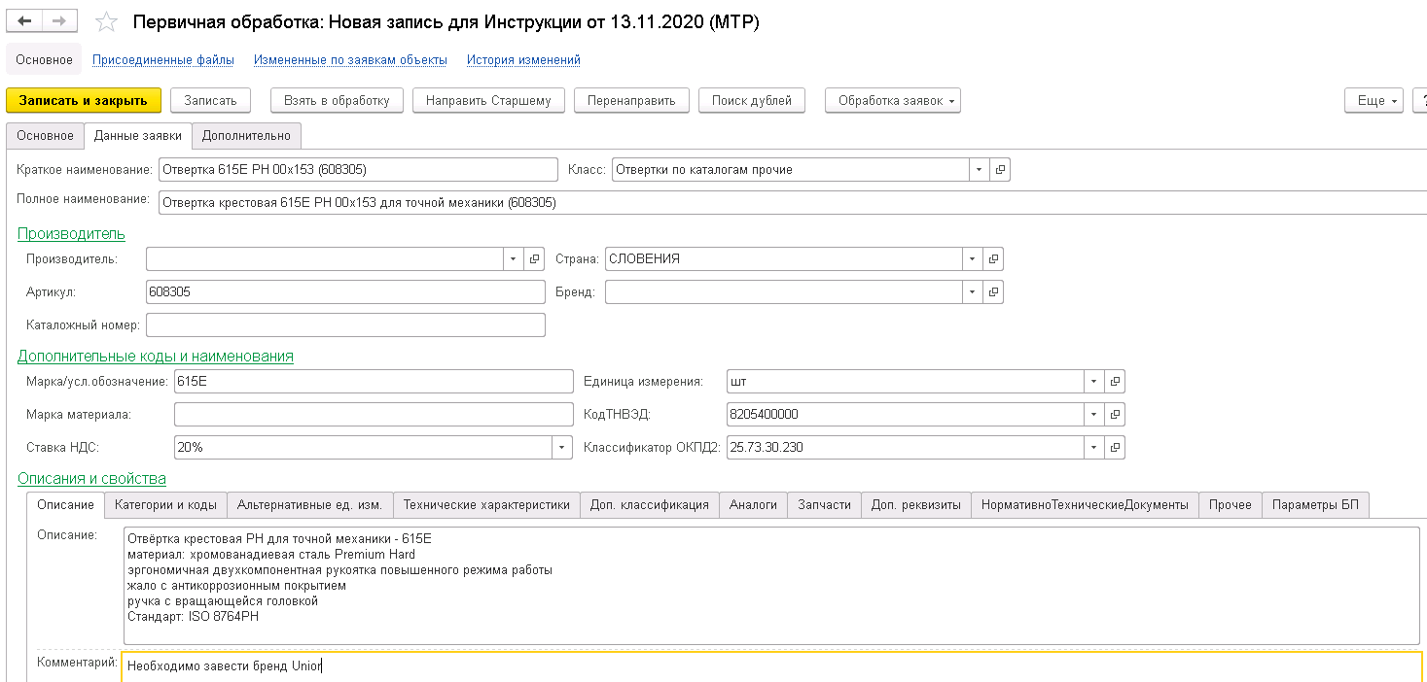**Атрибуты основного экрана Заявки и закладки «Описание».**
   1. **Перечень атрибутов**

| **№** | **Наименование в интерфейсе** | **Название связанного справочника** | **Автоматический контроль при вводе** | **Значение по умолчанию** | **Комментарий** |
| --- | --- | --- | --- | --- | --- |
| 1 | Класс | Классификатор продукции | Выбирается из справочника |  | Для Корпоративной позиции необходимо выбрать Класс нижнего. Для Обобщенной позиции в некоторых случаях может использовать вышестоящий класс, если предполагается обобщение позиций из разных классов нижнего уровня.  Выбор Класса влияет на перечень необходимых для заполнения Характеристик класса, а также на шаблоны краткого и полного наименований.  Если нужный Класс не будет выбран, то наименование останется пустым. Перечень Характеристик Класса и Шаблоны Наименования ведутся в справочнике Классификатор. Перечень характеристик класса доступен для заполнения и просмотра в Закладке "*Технические характеристики*". |
| 2 | Краткое наименование |  |  |  | Поля заполняются автоматически по настроенному для выбранного Класса шаблону при сохранении записи или при Отправке в НСИ.  Можно проверить наименование предварительно по кнопке **Обработк**а **заявок-> Заполнить наименование по шаблону** |
| 3 | Полное наименование |  |  |  |
| 4 | Бренд продукции | Бренды продукции | Выбирается из справочника |  | Поле обязательно к заполнению при наличии Бренда |
| 5 | Артикул |  |  |  | Тип изделия, товара.  Появляется в форме только когда заполнены Производитель или Бренд |
| 6 | Каталожный номер |  |  |  | Номер изделия внутри артикула у производителя. Появляется в форме только когда заполнены Производитель или Бренд |
| 7 | Производитель | Производители МТР | Выбирается из справочника |  | Указывается только в том случае, если позиция предполагает ТМЦ только этого Производителя.  При заполненном поле "Производитель" активизируются поля "Артикул" и "Каталожный номер".  Поле содержит информацию о Компании-производителе, без указания Завода-изготовителя. Заполняется только для Корпоративных позиций. |
| 8 | Страна происхождения | Страны | Выбирается из справочника |  | Поле «Страна происхождения» вводится для обозначения страны происхождения ТМЦ изготовителя. Указывается только в том случае, если позиция предполагает ТМЦ только этой Страны производства. Заполняется только для Корпоративных позиций. |
| 9 | Марка/условное обозначение |  |  |  | Обычно - тип технологии, особенностей производств, указывается в заголовках каталогов, обычно буквенный, упоминается со словами марка, тип, серия в каталогах производителей или в ГОСТах.  Если марка является частью Каталожного номера или Артикула, не нужно указывать в поле Марка отдельно. Артикулы, каталожные номера ведутся в соответствующих Реквизитах карточки (не в Марке).  Исполнение/конструкцию также указывать в отдельных характеристиках класса. |
| 10 | Марка материала |  |  |  | Обозначение материала, из которого изготовлен создаваемый ТМЦ. Указывается, если отсутствует в каталожном номере. Применяются используемые написания, соответствующие ГОСТам или другим документам. Необходимо проверять наличие применяемого описания в интернете.  Некоторые особенности -  для стали и чугуна применяем написание стХХХ и чХХХ соответственно, где ХХХ - марка стали по ГОСТу или в общепринятом употреблении. |
| 11 | Единица измерения | Единицы Измерения | Выбирается из справочника |  | Указывается единица измерения, обычная для ТМЦ данного Класса. Обычно это ЕИ, в которой осуществляется оприходование и отпуск ТМЦ в производство. |
| 12 | Код ТНВЭД | Классификатор ТН ВЭД | Выбирается из справочника |  | Обязателен для всех элементов справочника. Заполнение – Эксперт Закупки. |
| 13 | Код ОКПД2 | Классификатор ОКПД2 | Выбирается из справочника |  | Обязателен для всех элементов справочника. Заполнение – Эксперт Закупки. |
| 14 | Ставка НДС |  | Выбирается из выпадающего списка | 20% | Одно из значений – 10%, 20%, без НДС, 0%, 18%. Контроль корректности – за Экспертом Закупки. |
| 15 | Описание |  |  |  | Подробное описание ТМЦ, для которого создается запись. Могут быть использованы Каталоги производителя, описания поставщиков, собственные требования. |
| 16 | Комментарий |  |  |  | Указывается информация по необходимому доопределению Реквизитов и Характеристик записи для Экспертов на следующих этапах. |

* 1. **Заполнение кодов ТНВЭД, ОКПД2, ОКП.**

Классификация позиции ЕНС в соответствии с общероссийскими классификаторами ТНВЭД, ОКПД2, ОКП должна учитывать соответствие значений этих кодов друг другу.

Для принятия решения по присвоению корректной комбинации кодов может быть использована сервисная функция ***Заполнение кодов ТНВЭД, ОКП, ОКПД2 по имеющимся позициям***. Данная функция позволяет выбрать уже существующую в ЕНС позицию в качестве образца для копирования значений кодов ТНВЭД, ОКП, ОКПД2 в текущую заявку.

Для вызова функции необходимо использовать меню **Обработка заявки-> Заполнить ТНВЭД, ОКП, ОКПД2 по имеющимся.**

В появившемся экране в Окне I размещены критерии отбора позиций. В качестве начального критерия отбора используются уже заполненные Реквизиты и Характеристики заявки.

При подборе позиции-образца в качестве начального критерия отбора используются уже заполненные реквизиты и характеристики заявки.

При необходимости перечень Реквизитов/Характеристик, используемых в отборе позиций, может быть расширен. Для этого необходимо нажать кнопку **Добавить новый элемент** и выбрать требуемый Реквизит или Характеристику.

Указание на использование того или иного Реквизита или Характеристики в отборе определяется наличием галочки слева.

Список позиций в Окне II, регулируемый критериями отбора (Окно I), меняется динамически, сразу после задания значения или установки/снятия галочки слева.

Для выбора конкретной позиции-образца необходимо установить курсор на нужную позицию Окна II и нажать кнопку **Выбрать**. Экран функции закроется, а Реквизиты ТНВЭД, ОКПД2, ОКП текущей Заявки будут заполнены значениями этих реквизитов из позиции-образца.

1. **Присоединенные файлы.**

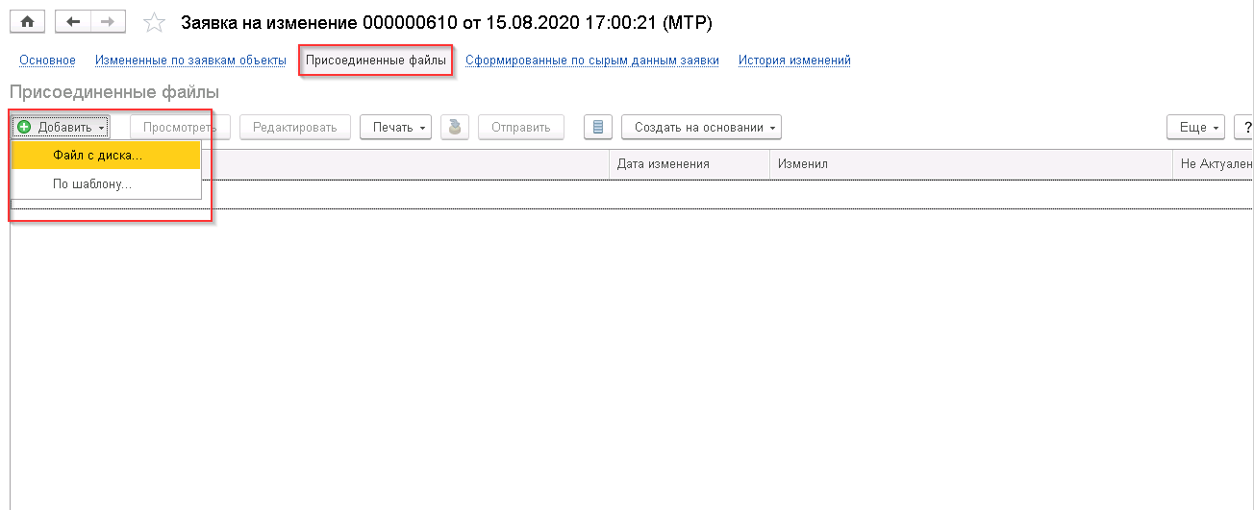Если имеется файловое описание требуемого ТМЦ, его маркировка (шильдик), изображение, прикрепить эти данные к заявке (Присоединенные файлы). Для того, чтобы изображение попало в запись справочника ТМЦ, необходимо прикрепить файл с именем, начинающимся со слова **«Изображение…**

1. **Атрибуты закладки «Категории и Коды».**

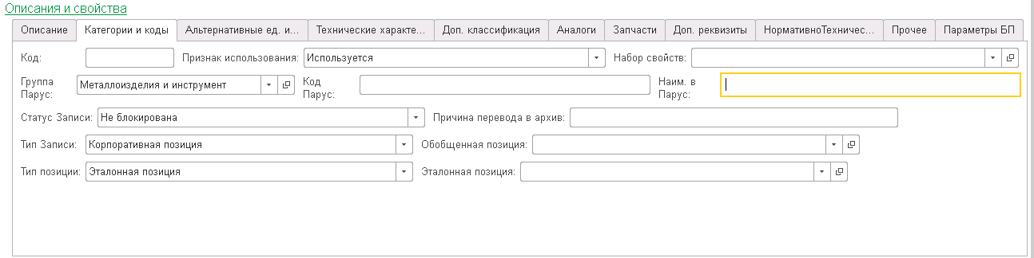

| **№** | **Наименование в интерфейсе** | **Название связанного справочника** | **Автоматический контроль при вводе** | **Значение по умолчанию** | **Комментарий** |
| --- | --- | --- | --- | --- | --- |
| 1 | Признак использования |  | Выбирается из выпадающего списка | Используется | При создании записи обычно не меняется |
| 2 | Группа Парус | Группы Парус | Выбирается из справочника |  | Классификационный признак, который может быть уточнен экспертами по бизнесу в рамках согласования Заявки |
| 3 | Статус записи |  | Выбирается из выпадающего списка | Не блокирована | При создании записи не меняется |
| 4 | Причина перевода в архив |  |  |  | Указывается обязательно, если Статус записи = «Переведена в архив» |
| 5 | Тип записи |  | Выбирается из выпадающего списка | Корпоративная позиция | Значение «Обобщенная позиция» может быть применено, если Заявка создается специалистом Закупки. |
| 6 | Обобщенная позиция | Материально-технические ресурсы |  |  | Может быть указан Экспертом закупки, если Тип записи = «Корпоративная позиция» и имеется практика закупи аналогов по данной номенклатуре |
| 7 | Тип позиции |  | Выбирается из выпадающего списка | Эталонная позиция | При создании записи не меняется |

1. **Атрибуты закладки «Технические характеристики».**

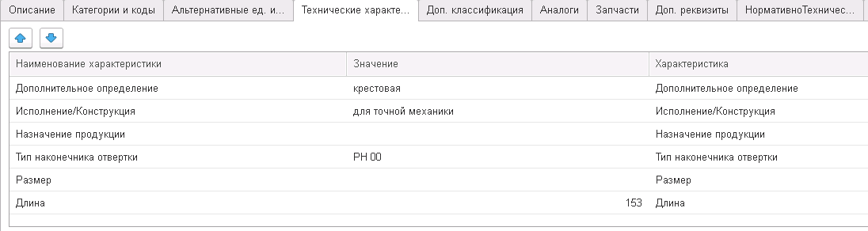Закладка, формируемая динамически в соответствии с выбранным для создаваемой записи классом.

| **№** | **Наименование в интерфейсе** | **Название связанного справочника** | **Автоматический контроль при вводе** | **Комментарий** |
| --- | --- | --- | --- | --- |
| 1 | Наименование характеристики | Наименования характеристик классов |  | Вручную не вводится, но можно посмотреть, с каким справочником связана характеристика |
| 2 | Значение |  | Для некоторых Характеристик используется выбор из справочника | Значение Характеристики класса. Используется для генерации наименований, а также при поиске дублей и подборе аналогов. |
| 3 | Характеристика | Характеристики класса |  | Вручную не вводится, но можно посмотреть, какие параметры Характеристики определены для класса, в частности, обязательность. |

1. **Атрибуты закладки «Аналоги».**

Закладка содержит список существующих ТМЦ, которые предлагается согласовать в качестве аналогов создаваемой записи. Данная информация может быть уточнена, изменена экспертами Закупки или Производства.

Существует два варианта указания аналога –

1. Позиция справочника

Может быть предложена для согласования позиция ЕНС (поле Аналог), которая после согласованная экспертами составит вместе с созданной по заявке позицией новую Группу аналогов и позиции будут отображаться при просмотре карточек ТМЦ друг у друга.

1. Группа аналогов

Может быть предложено для согласования добавление текущей позиции в уже имеющуюся Группу аналогов (выбираются из списка в поле Группа). В этом случае после согласования экспертами включения создаваемой позиции в Группу аналогов, все позиции Группы будут отображаться при просмотре карточек ТМЦ друг у друга.

1. **Атрибуты закладки «Нормативно-технические документы».**

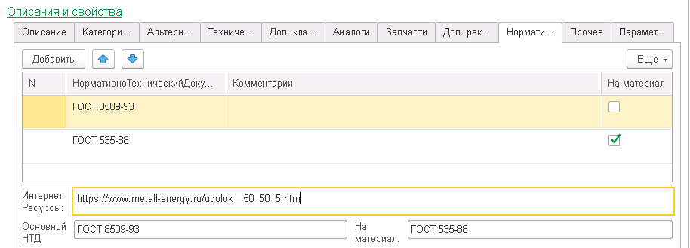Закладка содержит перечень всех НТД, имеющих значение для закупки и использования создаваемой ТМЦ (ГОСТ, ОСТ, ТУ, DIN, ISO, чертеж и т.п.). Данная информация может быть уточнена, изменена экспертами Закупки или Производства.

Для НТД, относящихся к материалу, из которого изготовлена ТМЦ, ставится галочка в поле «На материал».

| **№** | **Наименование в интерфейсе** | **Название связанного справочника** | **Автоматический контроль при вводе** | **Комментарий** |
| --- | --- | --- | --- | --- |
| 1 | Нормативно/технический документ | Нормативно-технические документы | Выбор из справочника | НТД выбирается из справочника. Если НТД не найден в справочнике, необходимо в поле Комментарий указать на необходимость его создания и привести точное наименование НТД.  Также необходимо прикрепить документ с этим НТД (присоединенные файлы). Имя файла должно соответствовать точному наименованию НТД. |
| 2 | Комментарий |  |  | Не обязательно к заполнению. Может быть указана любая информация, полезная при подборе |
| 3 | На материал |  |  | Признак НТД, относящегося к материалу, из которого изготовлена создаваемая ТМЦ |
| 4 | Интернет-ресурсы |  |  | Указывается ссылка на информацию в открытых источниках |
| 5 | Основной НТД |  |  | Строка, в которой указывается НТД, который должен попасть в наименование создаваемого ТМЦ, согласно Шаблона |
| 6 | НТД на материал |  |  | Строка, в которой указывается НТД, который должен попасть в наименование материала для создаваемого ТМЦ, согласно Шаблона |

1. **Атрибуты закладки «Прочее»**

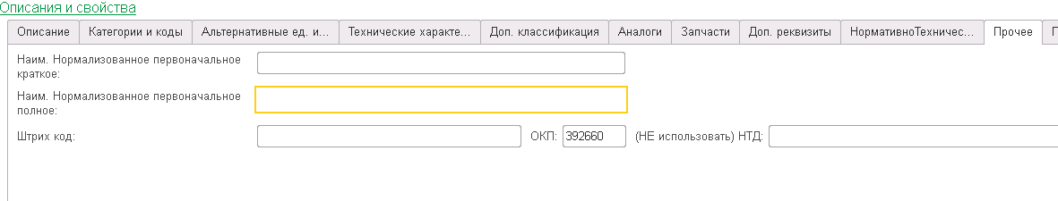Закладка содержит для заполнения только один атрибут - ОКП. Этот атрибут требуется для передачи в Парус. Контроль за корректностью лежит на Эксперте Закупки.

1. **Атрибуты закладки «Параметры БП»**

Закладка содержит указание на подразделение Эксперта Производства (Центр финансовой ответственности), в компетенции которого входит оценка той или иной номенклатуры для тех или иных целей. По умолчанию устанавливается подразделение Заявителя. Корректность назначения Заявки должен контролировать Автор заявки.

Если создается Заявка на изменение существующей записи, при котором будет изменяться полное наименование, должна быть установлена галочка в поле «**парамбп_ИзмПолноеНаименование**». Изменение контролирует Эксперт закупки.

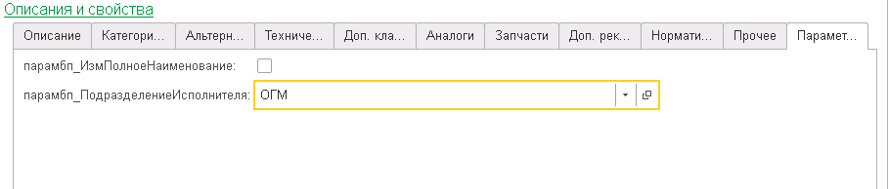

Если в процессе рассмотрения Заявки Эксперт изменил данные, необходимо перегенерировать наименование ТМЦ, нажав кнопку «**Заполнить наименование по Шаблону**» и проверить получившийся вариант наименования.

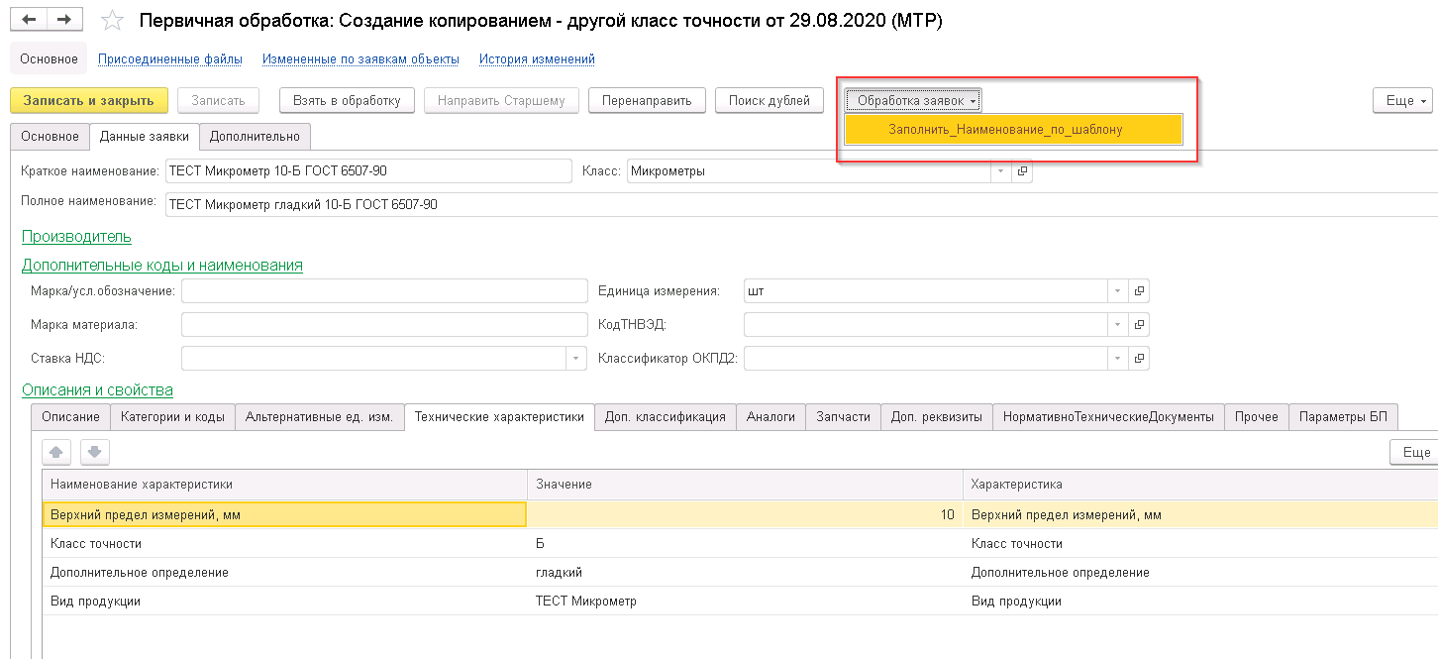

* 1. На закладке «**Дополнительно**» необходимо в текстовом поле (1) группы Результаты выполнения Задания, оставить комментарии, отражающие статус согласования, или вопросы, требующие уточнения.

Затем нажать соответствующую принятому решению кнопку –

***2******Обработка выполнена*** – Данные Заявки дополнены, наименование записи сгенерировано, дальнейшее согласование целесообразно.

***3 Требуется уточнение*** – для принятия решения по согласованию у Эксперта не достаточно информации, необходимо вернуть Заявку на предыдущий этап согласования.

**Важно!** Для возврата Заявки на предыдущий этап согласования нельзя использовать команду Перенаправить (см. раздел 3. Работа со списком задач).

***4 Отклонить заявку –*** Эксперт принял решение о необходимости отклонить Заявку. В комментарии необходимо указать причину.

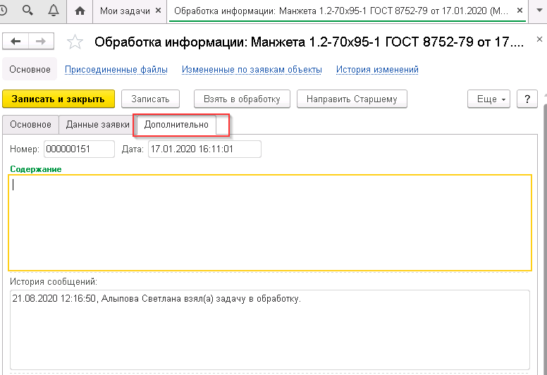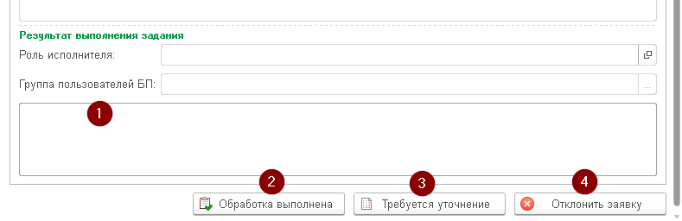

## Утверждение Заявки и перенос изменений в Справочник ТМЦ Парус

На последнем этапе согласования Заявки происходит подтверждение изменения справочника ТМЦ, и при условии согласования всеми согласующими автоматический перенос данных Заявки в запись справочника ТМЦ (ЕНС) в Парус – либо во вновь создаваемую, либо в изменяемую.

Эту функцию исполняет Старший эксперт. Работа с Задачей практически не отличается от работы с Задачами по другим этапам, за исключением управляющих команд -

***Готово к изменению*** – завершение бизнес-процесса автоматическим переносом данных в справочник ТМЦ.

***Найдены ошибки* –** создание Задачи типа Уточнение информации.

**Важно!** Для возврата Заявки на предыдущий этап согласования нельзя использовать команду Перенаправить (см. раздел 3. Работа со списком задач).

***Заявка отклонена* -** завершение бизнес-процесса без изменения справочника ТМЦ.

## Приложение № 1 Перечень Реквизитов записи справочника ТМЦ (ЕНС)

| **№** | **Группа полей** | **Наименование поля** | **Очищаются при клонировании записи (да/нет).** | **Наименование в интерфейсе** | **Название связанного справочника** | **Автоматический контроль при вводе** | **Значение по умолчанию** | **Пример заполнения** |
| --- | --- | --- | --- | --- | --- | --- | --- | --- |
| 1 | Без группировки | Наименование класса ЕК "ЕНС" | Нет | Класс | Классификатор продукции | Выбирается из справочника |  | Отвертки по каталогам прочие |
| 2 | Без группировки | Краткое наименование ТМЦ (RU) | Да | Краткое наименование |  | Контроль уникальности,   Генерация имени по Шаблону наименования для Класса |  | Отвертка Unior 603VDE 0,5х3х100 (616437) |
| 3 | Без группировки | Полное наименование ТМЦ (RU) | Да | Полное наименование |  | Контроль уникальности,   Генерация имени по Шаблону наименования для Класса |  | Отвертка шлицевая изолированная Unior 603VDE 0,5х3х100 рукоятка TBI (616437) |
| 4 | Присоединенные файлы (верхнее меню) | Наименование файла | Да | Наименование |  |  |  | Отвертка 616437 |
| 5 | Присоединенные файлы (верхнее меню) | Дата последнего изменения | Да | Дата изменения |  |  |  | 12.05.2020 |
| 6 | Присоединенные файлы (верхнее меню) | Пользователь | Да | Изменил |  |  |  | Петрова Екатерина Андреевна |
| 7 | Присоединенные файлы (верхнее меню) | Статус прикрепленного документа | Да | Не Актуален |  | Выбирается из выпадающего списка |  | V |
| 8 | Бренд/Производитель (Группа реквизитов) | Бренд продукции | Нет | Бренд продукции | Бренды продукции | Выбирается из справочника |  | Unior |
| 9 | Бренд/Производитель (Группа реквизитов) | Артикул производителя | Да | Артикул |  |  |  | 616437 |
| 10 | Бренд/Производитель (Группа реквизитов) | Каталожный номер Производителя | Да | Каталожный номер |  |  |  |  |
| 11 | Бренд/Производитель (Группа реквизитов) | Наименование Производителя | Нет | Производитель | Производители МТР | Выбирается из справочника |  |  |
| 12 | Бренд/Производитель (Группа реквизитов) | Страна происхождения | Да | Страна происхождения | Страны | Выбирается из справочника |  | СЛОВЕНИЯ |
| 13 | Дополнительные коды (Группа реквизитов) | Марка/условное обозначение ТМЦ | Нет | Марка/условное обозначение |  |  |  | 603VDE |
| 14 | Дополнительные коды (Группа реквизитов) | Марка материала | Нет | Марка материала |  |  |  |  |
| 15 | Дополнительные коды (Группа реквизитов) | Краткое наименование базовой единицы измерения | Да | Единица измерения | Единицы Измерения | Выбирается из справочника |  | шт |
| 16 | Дополнительные коды (Группа реквизитов) | Код ТНВЭД | Да | Код ТНВЭД | Классификатор ТН ВЭД | Выбирается из справочника |  | 8205400000 |
| 17 | Дополнительные коды (Группа реквизитов) | Код ОКПД2 | Да | Код ОКПД2 | Классификатор ОКПД2 | Выбирается из справочника |  | 25.73.30.230 |
| 18 | Дополнительные коды (Группа реквизитов) | Ставка НДС | Да | Ставка НДС |  | Выбирается из выпадающего списка | 20% | 20% |
| 19 | Описание (Закладка) | Код ЕНС | Да | Код |  | Генерация уникального значения |  | "0000001059 |
| 20 | Описание (Закладка) | MDM key | Да | MDM key |  | Автоинкрементация |  | d7b36d96-d732-11ea-814a-005056b92c74 |
| 21 | Описание (Закладка) | Группа Парус | Нет | Группа Парус | Группы Парус | Генерация уникального значения |  | Металлоизделия и инструмент |
| 22 | Описание (Закладка) | Статус записи | Да | Статус записи |  | Выбирается из выпадающего списка | Не блокирована | Не блокирована |
| 23 | Описание (Закладка) | Причина перевода в Архив | Да | Причина перевода в Архив |  |  |  | Устаревшая модель. Запасов нет. |
| 24 | Описание (Закладка) | Тип записи | Нет | Тип записи |  | Выбирается из выпадающего списка | Корпоративная позиция | Корпоративная позиция |
| 25 | Описание (Закладка) | Обобщенная запись | Нет | Обобщенная запись | Материально-технические ресурсы | Выбирается из справочника |  | Отвертка шлицевая изолированная 0,5х3х100 |
| 26 | Описание (Закладка) | Комментарий | Да | Комментарий |  |  |  | Рукоятка может быть разных цветов |
| 27 | Описание (Закладка) | Тип позиции | Да | Тип позиции |  | Выбирается из выпадающего списка | Эталонная позиция | Эталонная позиция |
| 28 | Описание (Закладка) | Эталонная позиция | Да | Эталонная позиция | Материально-технические ресурсы | Выбирается из справочника |  | Отвертка Unior 603VDE 0,5х3х100 (616437) |
| 29 | Описание (Закладка) | Использование записи | Да | Использование |  | Выбирается из выпадающего списка | Используется | Используется |
| 30 | Описание (Закладка) | Изображение ТМЦ | Да | Описание (1) |  |  |  |  |
| 31 | Описание (Закладка) | Описание | Нет | Описание (2) |  |  |  | Отвёртка шлицевая изолированная, рукоятка TBI - 603VDETBI  лезвие: хромомолибденованадиевая сталь, целиком подвергнуто закалке и отпуску  жало чернёное  рукоятка: эргономичная форма  трёхкомпонентный материал  отверстие для подвешивания  изготовлена в соответствии со стандартом EN 60900 |
| 32 | Описание (Закладка) | Код Парус | Да | Код Парус |  | Контроль уникальности в рамках обмена с системой Парус |  | 695466 |
| 33 | Технические характеристики (табличная часть) | Значение | Нет | Значение |  |  |  |  |
| 34 | Аналоги (табличная часть) | Аналог | Да | Аналог | Материально-технические ресурсы | Выбирается из справочника |  |  |
| 35 | Нормативно Технические Документы (Табличная часть) | Нормативно-технический документ на ТМЦ | Нет | Нормативно-технический документ | Нормативно-технические документы | Выбирается из справочника |  | Чертеж ИЖ 59999-2518 |
| 36 | НормативноТехническиеДокументы (Табличная часть) | Комментарии к Нормативно-техническому документу | Нет | Комментарии |  |  |  | Несколько модификаций |
| 37 | НормативноТехническиеДокументы (Табличная часть) | Признак НТД на материал | Нет | Мат |  |  |  |  |
| 38 | НормативноТехническиеДокументы (Табличная часть) | Нормативно-технический документ на материал | Нет | На материал |  |  |  |  |
| 39 | НормативноТехническиеДокументы (Табличная часть) | Основной Нормативно-технический документ | Нет | Основной НТД |  |  |  | Чертеж ИЖ 59999-2518 |
| 40 | НормативноТехническиеДокументы (Табличная часть) | Интернет-ресурсы | Да | Интернет-ресурсы |  |  |  | <https://bts-instrument.com/stolyarnyj-i-slesarnyj-instrument/otvertki-i-bityi/unior-shlicevaya-1000v-0-5h3-0h100-art-603-vde-tbi.html> |
| 41 | Прочие (Закладка) | Краткое наименование ТМЦ (EN) | Нет | Краткое наименование (EN) |  |  |  |  |
| 42 | Прочие (Закладка) | Полное наименование ТМЦ (EN) | Нет | Полное наименование (EN) |  |  |  |  |
| 43 | Прочие (Закладка) | Штрих-код | Да | Штрих-код |  | Контроль уникальности,  Загружается в рамках обмена с системой Парус |  | 99999_695466 |
| 44 | Прочие (Закладка) | Код ОКП | Нет | Код ОКП |  |  |  | 392660 |
| 45 | Прочие (Закладка) | Наименование в Парус | Да | В Парус |  | Загружается в рамках обмена с системой Парус |  | Отвертка-тестер шлицевая изолированная Unior 603VDE рукоятка TBI 0,5х3х100 (616437) |
| 46 | Прочие (Закладка) | Наименование нормализованное первоначальное полное | Да | Нормализованное крат. |  |  |  | Отвертка Unior 603VDE 0,5х3х100 (616437) |
| 47 | Прочие (Закладка) | Наименование нормализованное первоначальное краткое | Да | Нормализованное полн. |  |  |  | Отвертка шлицевая изолированная Unior 603VDE 0,5х3х100 рукоятка TBI (616437) |
| 48 | Измененные по заявкам объекты (верхнее меню) | Запись МТР | Да | Объект | Материально-технические ресурсы | Выбирается из справочника |  |  |
| 49 | Измененные по заявкам объекты (верхнее меню) | Дата изменения | Да | Дата изменения |  |  |  |  |
| 50 | Измененные по заявкам объекты (верхнее меню) | Номер Заявки | Да | Номер Заявки | Заявки | Выбирается из справочника |  |  |
| 51 | Измененные по заявкам объекты (верхнее меню) | Пользователь | Да | Пользователь | Пользователи | Выбирается из справочника |  |  |
| 52 | Измененные по заявкам объекты (верхнее меню) | Автор задания | Да | Автор задания | Пользователи | Выбирается из справочника |  | Администратор |